硕 士 研 究 生 读 书 报 告



题目 区块链在联邦学习中的应用
作者姓名 吴宁涛
作者学号 22051057
学科专业 电子信息
所在学院 软件学院
提交日期 二○ 21 年 1 月

摘要
本文首先重点讨论了区块链与联邦学习的基本概念与特性，指出了利用区块链的去中心化、不可变的、共享的分布式账本和数据库的特点，可以解决传统联邦学习中数据安全和信任的难题。然后从两者的互补特性出发，列举了当前区块链在联邦学习上的研究成果，并给出这些应用的共性与各自存在的问题。最后指出了未来区块链在联邦学习上可能的应用方向。
关键词：区块链，联邦学习，可信媒介

1引言
随着互联网新浪潮的推进，数据的价值与隐私愈发重要。联邦学习和区块链是其中的两项热门技术。联邦学习是从分布式机器学习演化而来的一种新兴人工智能技术，与传统的分布式机器学习不同，联邦学习需要保证用户数据的隐私安全以及交换训练过程的种种安全，并要求在安全的前提下让训练的效率尽量高。而区块链是一个去中心化的、不可篡改的分布式共享数据库，可以很好的解决联邦学习的一些问题，也有很多区块链在联邦学习上的应用诞生。
本文从联邦学习和区块链的基本概念出发，介绍区块链在联邦学习中的应用和未来可能的发展方向。
2 联邦学习与区块链
2.1 联邦学习
所谓联邦学习，全称为联邦机器学习，属于机器学习框架，能够有效的帮助多个个人或组织在满足隐私与数据安全的前提下，使用数据与适合的机器学习算法来进行建模，使得各方参与者能够在技术层面打破数据孤岛。
它有三大构成要素：数据、用户、系统。三者的关系简单说很纯粹，就是在联邦学习系统下，各个数据源进行数据的预处理，从而进一步共同建立并训练模型，并将结果或模型传递给需要的用户。
其中，隐私是联邦学习的基本属性。传统的联邦学习既要通过使用密码学上的隐私技术来保证数据的隐私安全，比如安全多方计算，同态加密等，也要防止训练过程中的模型参数带来的信息泄漏问题。与传统的分布式机器学习不同，联邦学习的最大特点总结起来就是去中心化。
联邦学习根据数据的样本空间和特征空间的不同可以分为三类：垂直联邦学习、横向联邦学习、联邦迁移学习。
垂直联邦学习：顾名思义就是基于特征的联邦学习，通俗的举例来说，就是两个处于不同领域的组织或个人，拥有许多相同的数据，但是由于领域的不同，针对这些数据有不同的特征。此时的联邦学习可以通过整合双方不同的特征来提升训练模型的效果。
横向联邦学习：和垂直联邦学习不同，横向也很好理解，指特征相同而数据样本本身不相同。通过整合提升样本的多样性来增加模型训练出来的效果。
联邦迁移学习：是对迁移学习联邦化的一个具体应用，迁移学习是指利用以及训练好的优质模型，通过冻住或微调的方式再次训练完成下游学习任务。而联邦迁移学习是指将迁移学习联邦化。让模型和数据都能在个人或组织之间可靠传递。
2.2 区块链
区块链是一个去中心化的、不可变的、共享的分布式账本和数据库。由于它的去中心化特性，它规避了中心化系统数据可能泄漏的问题，从而加强了数据的隐私与安全的保护。此外，再加上它的信息不可篡改以及溯源可靠的情况下，进一步避免了恶意攻击以及让用户自发的加入到系统中。
2.3 区块链与联邦学习的结合方向
基于两者的介绍，区块链和联邦学习有很大的结合空间，主要从两方面出发。
一方面区块链为联邦学习的各个参与者提供了天然的可信机制。通过区块链中联盟链的授权机制，身份认证机制，保证系统中用户的可信，进而建立了一个安全可信的系统。此外利用区块链数据的不可篡改特性，可以将联邦学习得出的模型各层参数存储到区块链中，进而保证模型与数据的安全可靠。
另一方面由于区块链的各个节点存储能力有限而实际存储需求很大的矛盾存在已久，利用联邦学习处理数据，在区块链上仅存储训练结果，可以大大降低区块链存储的成本，也进一步降低了数据的传输与计算成本。
3 区块链在联邦学习上的应用
由于二者的可结合性之强，目前以及有很多区块链在联邦学习上应用的探索与成果存在。
3.1 Block FL
主要针对谷歌提出的Vanilla FL的两方面缺点，一方面是中心化，依赖于中心，如果中心发生故障，整个系统会受到很大影响。另一方面是缺少合适的激励机制来促使用户上传或训练模型，并且计算、传播会导致很多的forking发生。
Block FL在Vanilla FL的基础上，提出用区块链网络来代替中心，并提供验证与激励机制，通过调整块的生成来让延迟达到最小化。整个框架的逻辑结构由矿工和设备组成。将每一轮训练分为七个步骤：
- 本地模型更新，即通过节点本地的样本数据训练
- 本地模型上传，将模型上传到关联的矿工处，并获得数据奖励。
- 交叉验证，矿工开始广播并记录。
- 区块生成，通过完成记账任务产生区块或验证区块。
- 区块传播，完成记账任务的首个矿工获得奖励并广播产生的区块。
- 模型下载，从相邻矿工处同步下载新的区块。
- 模型更新，本地计算模型并更新。
如此循环往复知道模型的效果达到预期。
此外也通过如下的公式推导
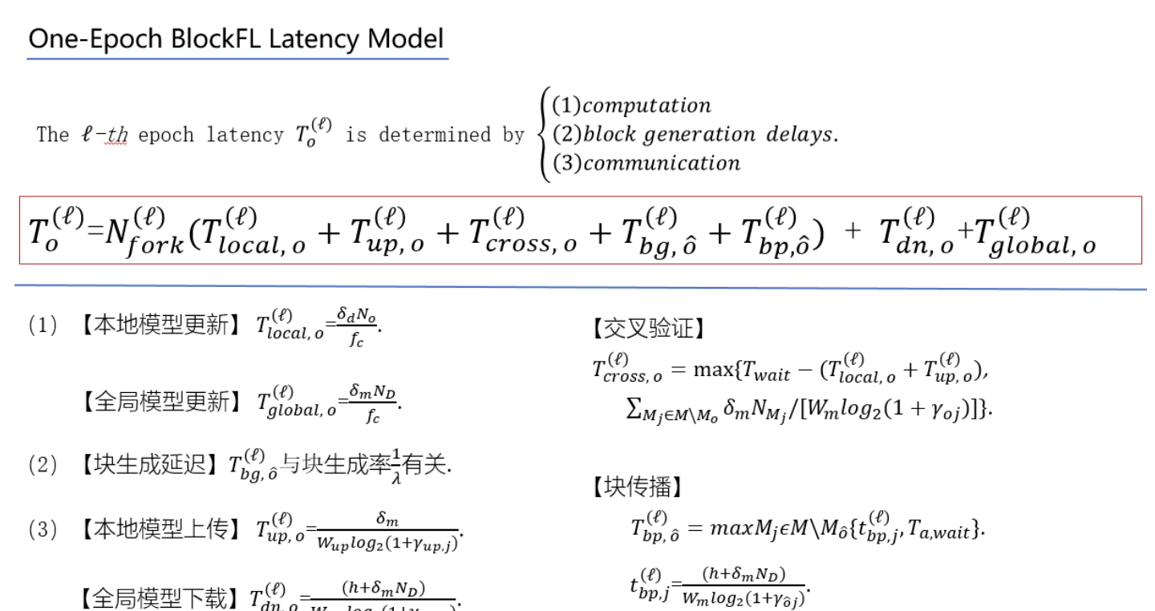
图1-1 块生成率延迟推导
得出最优的块生成率，解决延迟很难控制的问题，让延迟在一个适合的范围内。
但是由于各种设备、网络以及电力的不确定因素，要求所有设备在规定时间内上传本地模型是不可靠的。
3.2 Deep Chain
针对上述提到的block fl进一步完善，完善了它的激励机制与防恶意攻击的机制，发布了DeepCoin数字货币进而推出货币惩罚机制，针对恶意的上传错误梯度数据的用户以及不能准确执行上传模型操作的用户，通过撤销冻结恶意参与用户的保证金（类似金融领域的期货规则），将这些保证金分配给诚实节点。
具体的，为了保证用户局部梯度的可靠性，它采用了将得到的模型加密上传的机制来保证了第三方劫持攻击的不可行，通过安全多方计算的手段进一步加强了数据的隐私性。这使得参与的用户需要在上传梯度之前给出正确的零知识证明，从而允许第三方审核参与者进行参与，达到了类似金融领域审计的功效。
该框架，通过货币惩罚与数据进一步的安全保护更好的保护了联邦学习的保密性与实际实用性，尤其对于联邦迁移学习，保证了它模型梯度数据的正确性与安全性。
3.3 存在问题
但是区块链在联邦学习中的应用仍然存在以下几个问题：
- 存储成本的问题:尽管以及通过存储模型的参数来减少存储成本，但仍然存在复杂模型，如自然语言处理领域的一些模型参数巨大且模型复杂，区块链的存储瓶颈依然面临巨大问题，会使成本大大增加。
- 定价问题：如何对于数据正确定价关系着如何更好的激励参与者。
- 加密解密机制、共识机制存在较大问题：加密解密需要消耗成本，当模型复杂时，加密解密消耗时间过大，并且受制于边缘端设备，进而增加传输成本，由于共识机制导致传输成本进一步增加。
4 总结与展望
通过对区块链在联邦学习中的应用研究，我总结出以下几点。目前主要应用方向有两个，一方面是通过区块链，尤其是联盟链的共识、隐私保护、认证等机制对传统联邦学习面临的各种风险，如攻击、劫持等恶意操作进行追溯与惩罚。并让参与训练的数据存储上链，找出具体是哪一方受到攻击，进而采取相应的措施。另一方面是利用区块链的价值证明，提升参与联邦学习的用户个人或组织的积极性。并且利用联邦学习中可以只传递参数来传递整个模型的特性来提升区块链面临的存储瓶颈等问题。
此外，区块链在联邦学习中的应用仍有很长的路要走，比如模型的迭代会对节点产生很大的成本，节点存储空间不足以支撑起复杂模型的参数存储，以及加密传输的成本极具上升等问题仍然存在。并且如何制定正确的定价规则也是一项未来的挑战。未来可能需要结合边缘计算的方式，并完善正确的定价规则以提高区块链在联邦学习中的进一步优化与应用。

参考文献

[1]J. Weng, J. Weng, J. Zhang, M. Li, Y. Zhang and W. Luo, "DeepChain: Auditable and Privacy-Preserving Deep Learning with Blockchain-based Incentive," in IEEE Transactions on Dependable and Secure Computing, doi: 10.1109/TDSC.2019.2952332.
[2]H. Brendan McMahan, Eider Moore, Daniel Ramage, and Blaise Agüera y Arcas. 2016. Federated Learning of Deep Networks using Model Averaging. CoRR abs/1602.05629 (2016). arXiv:1602.05629
[3]Liu Y, Ai Z, Sun S, et al. Fedcoin: A peer-to-peer payment system for federated learning[M]//Federated Learning. Springer, Cham, 2020: 125-138.
[4]Kim H, Park J, Bennis M, et al. On-device federated learning via blockchain and its latency analysis[J]. arXiv preprint arXiv:1808.03949, 2018.
[5]Ma C, Li J, Ding M, et al. When Federated Learning Meets Blockchain: A New Distributed Learning Paradigm[J]. arXiv preprint arXiv:2009.09338, 2020.
[6]杨强，刘洋，程勇，康焱，陈天健，于涵，《联邦学习》，电子工业出版社，2020年5月
[7]刘洋，范涛，“联邦学习的研究与应用”，Mar. 2019.
[8]Qiang Yang, "Federated Machine Learning", Aug. 2019.
[9]Qiang Yang, Yang Liu, Tianjian Chen, and Yongxin Tong, "Federated Machine Learning: Concept and Applications," Feb. 2019.
[10]Kartikeya Bhardwaj, Naveen Suda, and Radu Marculescu, "EdgeAI: A Vision for Deep Learning in IoT Era," Oct. 2019.

